|  |  |
| --- | --- |
| Eigene darstellung der erfindung | Exposee  Angaben zum Innovationspotential der Erfindung  Wasmeier, Peter  Bedienvorrichtung, um sich in der virtuellen Realität gattungsgemäß fortbewegen zu können. |

# ANGABEN ZUM INNOVATIONSPOTENZIAL DER ERFINDUNG

## Darlegung der Erfindung im Vergleich zum Stand der Technik

Es sind bereits Vorrichtungen bekannt, mit dessen Hilfe sich Personen, bzw. dessen Avatare, in der virtuellen Realität fortbewegen können. Jedoch ist ein bekanntes Problem dieser Lösungen, dass beim Benutzer Schwindel und/oder Unwohlsein entstehen kann, da entweder Bein- und Fußbewegungen durchzuführen sind, die nicht dem Gang des Menschen entsprechen oder die künstliche Fortbewegung per Knopfdruck oder Analogstick herbeigeführt wird. Vorrichtungen, die gezielt mit den Beinen gesteuert werden, erlauben entweder keinen natürlichen Gang, Richtungswechsel, Treppensteigen oder aber die Vorrichtung ist zu groß oder kostspielig.

## technische Realisierbarkeit

Der von mir gewählte Ansatz erlaubt den natürlichen Gang und Treppensteigen durch zwei Trittplatten, die sich auf einer rotierenden Plattform um ein gemeinsames Zentrum drehen und sich von diesem entfernen- oder annähern können. Jeder der Trittplatten kann sich zusätzlich um sich selbst drehen und sich vertikal auf- und ab bewegen. In der Summe sind dabei 6 Achsen beteiligt.

VR-Brille

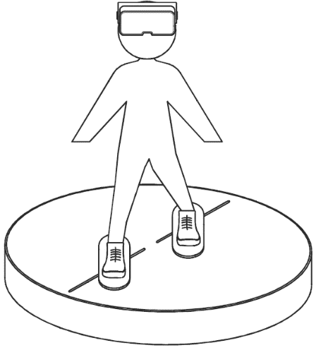Diese Art des Aufbaus ermöglicht ein natürliches Gehen und verhindert so Schwindel und/oder Unwohlsein beim Benutzer. Auf weniger als 1m² lassen sich natürliche Laufbewegung in alle Richtungen durchführen; darunter auch Schritte zur Seite (sogenannte „sidesteps“) und Rückwärts.

Vorrichtung

Abbildung Schemazeichnung

Sensoren ermitteln die Laufrichtung und steuern die Achsen entsprechend dem sich in der Luft befindlichem Fuß und ziehen dabei das Standbein in entgegen gerichteter Richtung. Dies sorgt dafür, dass der Benutzer sich immer im Zentrum der Vorrichtung befindet. Über ein optional erhältliches Zubehör wird es auch möglich sein sich in der virtuellen Realität zu setzen, beispielsweise auf eine virtuelle Parkbank oder auch dem Fahrersitz eines PKWs.

## mögliche Einsatzgebiete

Die Vorrichtung dient lediglich der Unterhaltung und kann in VR-Spielhallen sowie auch Zuhause genutzt werden. Andere Einsatzgebiete sind nicht vorgesehen. Ein weiteres mögliches Einsatzgebiet wäre ein Fitnesscenter: statt auf einem Laufband zu rennen, kann diese Vorrichtung das Rennen durch virtuelle Städte/Planeten simulieren, so vergeht die Zeit auf dem Laufband schneller und interessanter.